МИНИСТЕРСТВО НАУКИ И ВЫСШЕГО ОБРАЗОВАНИЯ

ФЕДЕРАЛЬНОЕ ГОСУДАРСТВЕННОЕ БЮДЖЕТНОЕ ОБРАЗОВАТЕЛЬНОЕ

УЧРЕЖДЕНИЕ ВЫСШЕГО ПРОФЕССИОНАЛЬНОГО ОБРАЗОВАНИЯ

МОСКОВСКИЙ ПОЛИТЕХНИЧЕСКИЙ УНИВЕРСИТЕТ

(ФГБОУ ВПО МПУ)



Кафедра инфокогнитивных технологий

Лабораторная работа № 12

По дисциплине «Разработка приложений баз данных»

Группа ________171-372________

№ группы

Студент ______________Магомедов Э.Ш.

Подпись студента

Дата ________________________

Дата сдачи

Преподаватель _______________ Кулибаба И.В.

Подпись преподавателя

2020

**Магомедов Эльдар Шихалиевич**

**171-372**

**Лабораторная работа №12**

**Задание:** построить отчеты с помощью информации из хранилища.

**Построение отчетов.**

**Отчет 1.**

Отчет будет выводить оценки по студентам и курсам. На рисунке 1 изображен процесс конструирования отчета.

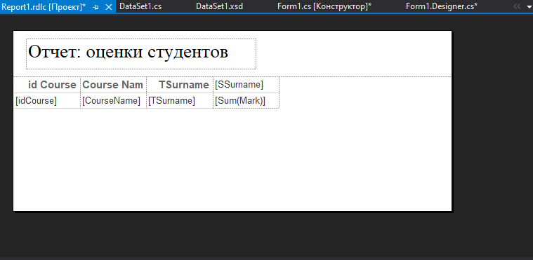

Рисунок 1 – Отчет 1

На рисунке 2 изображен итоговый вид отчета.

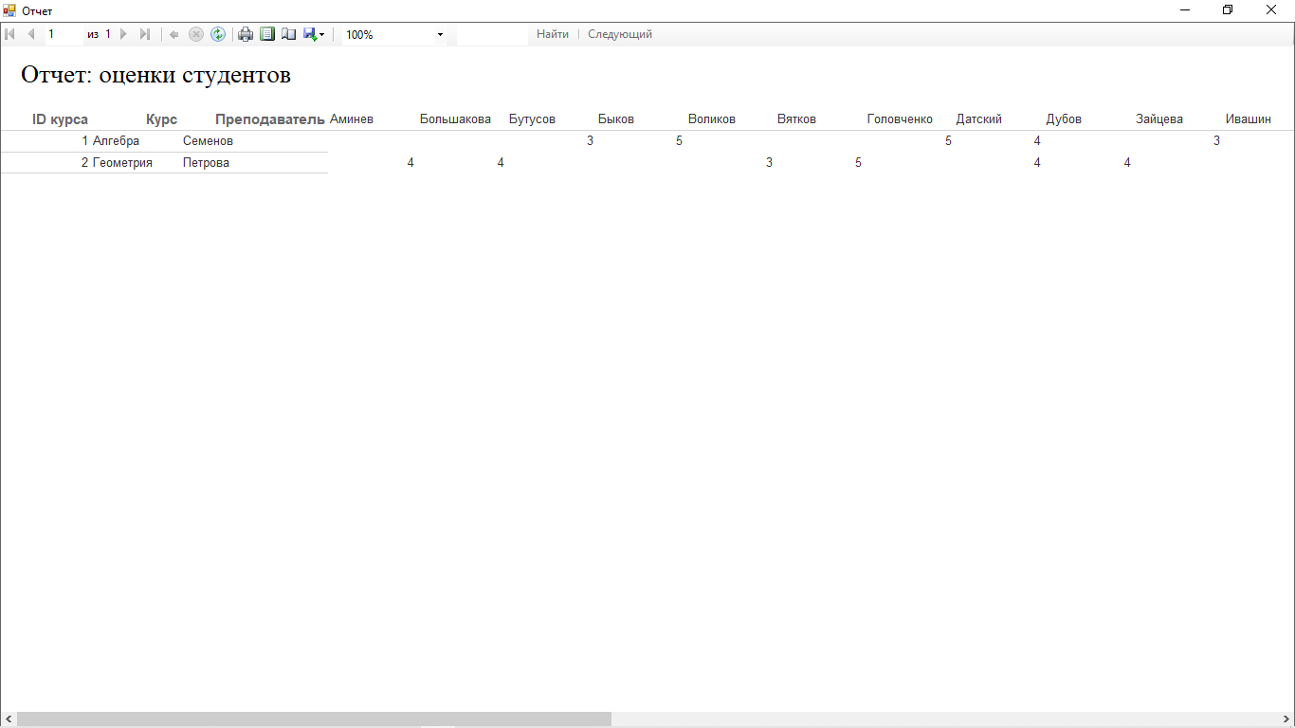

Рисунок 2 – Отчет 1

**Отчет 2.**

Отчет будет выводить курсы, на которые записаны студенты. На рисунке 3 изображен процесс конструирования отчета.

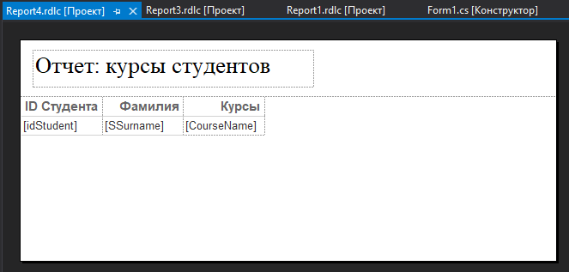

Рисунок 3 – Отчет 2

На рисунке 4 изображен итоговый вид отчета.

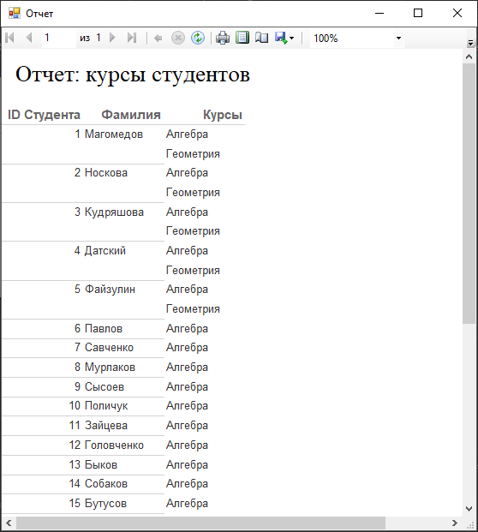

Рисунок 4 – Отчет 2